GCP

1) Data Warehouse
1.1) O que é Data Warehouse?
- é o mais valioso ativo para seu time de BI.
1.2) Como isso funciona?
- Dados são estraidos periodicamente dos seus sistemas e movidos para lugares dedicados de data warehouse
- Depois disso o dado é processado, limpo, formatado, reorganizado sumarizado entre outras coisas.
1.3) data warehouse entrega valor para a companhia como?
- Através de soluções de analizes
- Visualização dinamica dos seus dados.
- padrões de seus clientes.
- storage do histórico dos dados.
- mineração de dados.

2) Bigquery
- É um serviço serless da google, destinado a amrzenar um volume alto de dados.
- totalmente gerenciado pela gcp
- bigquery é muito rápido e executa milhoẽs de linas em segundos.
- bigquery é uma ótima solução para soluções de bigdata

2.2) por quê precisamos do bigquery.
- interage e aqnaliza um massivo volume de datasets.
- rapido na escrita e na leitura.
- usa a sintaxe do SQL.
- Pode ser acessado por uma API.

2.3) consistente e seguro.
- replicado entre multiplos sites.
- seguro controle de acesso.

2.4) escalável
- storage com centenas de pentabyte.
- pague só pelo que você usa.

3) organização do bigquery.
3.1) Projects
- os projetos são o top-level onde temos os recursos da GCP.
- dentro dos projetos você configura permissões, configurações importantes metadata e outras aplicações.
- todo projeto tem um nome e ID.
3.2) Dataset
- dataset são criados dentro do bigquery, onde você organiza e controla o acesso as suas tabelas.
- todas as tabelas devem pertencer a um dataset, você precisa criar um dataset para poder criar uma tabela.
- você pode configurar permissões aos datasets na organização, projeto e datasetlevel.
3.3) Table
- a tabela contem o dado dentro do BQ.
- cada tabela tem seu schema que mostra o dado dentro da tabela, incluindo nome, tipo e descrição.

3.4) Jobs
- jobs são objetos que gerenciam taks como executar queries, carregar dados e exportar dados.
- você pode rodar multiplos jobs ao mesmo tempo.
- jobs completados irão ser listados em jobs collection
- existem três tipos de jobs.
- load: carrega dados em uma tabela
- query: roda a query no bigquery
- extract: exportar a tabela do bigquery para um storage
- copy: copia uma tabela existente para outra tabela existente.
4) Features bigquery para empresas.
- serverless Insight: não se preocupa com infra e escala automaticamente, fácil backup. Fácil uso.
- real-time analytics: bq machine learning oferece realtime analytics, isso tem uma alta velocidade de inserção na API.
- logical data warehouse. O usuário pode processar dados externos através do bigquery.
- data transfer services. Esse service permite você transferir de uma fonte esterna para o BQ ou ajuda a migrar seu dataset para outro de forma facilitada.
- pague pelo que usa: O bigquery é cobrado por alguns motivos.
- Pelo espaço em disco e pelo stream insert
- Também pelo processamento de dados, no caso consultas que você faz ao bigquery. Não são cobradas consultas que já estejam no cache.

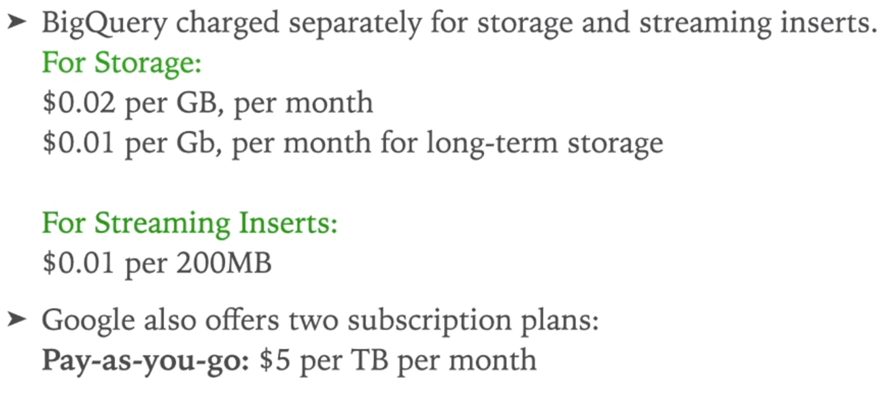
- quando usar o bigquery?
- Use quando suas queries demorarem mais de 5 segundos em um relacional DB.
- Quando você precisa usar queries pesadas para analisar seus dados.
- Bigquery não é bom para fazer calculos, somas de resultados, média de resultados, união, bigquery não é para agregation queries.
- Bigquery não é bom com joins
- bigquery é bom para cenários em que os dados não mudam tanto.

5) Prática
- criando tabelas no BQ: você tem algumas opções, você pode criar uma tabela vazia, pode fazer upload de arquivos em alguns formatos e o bq cria a tabela pra você apartir do arquivo.
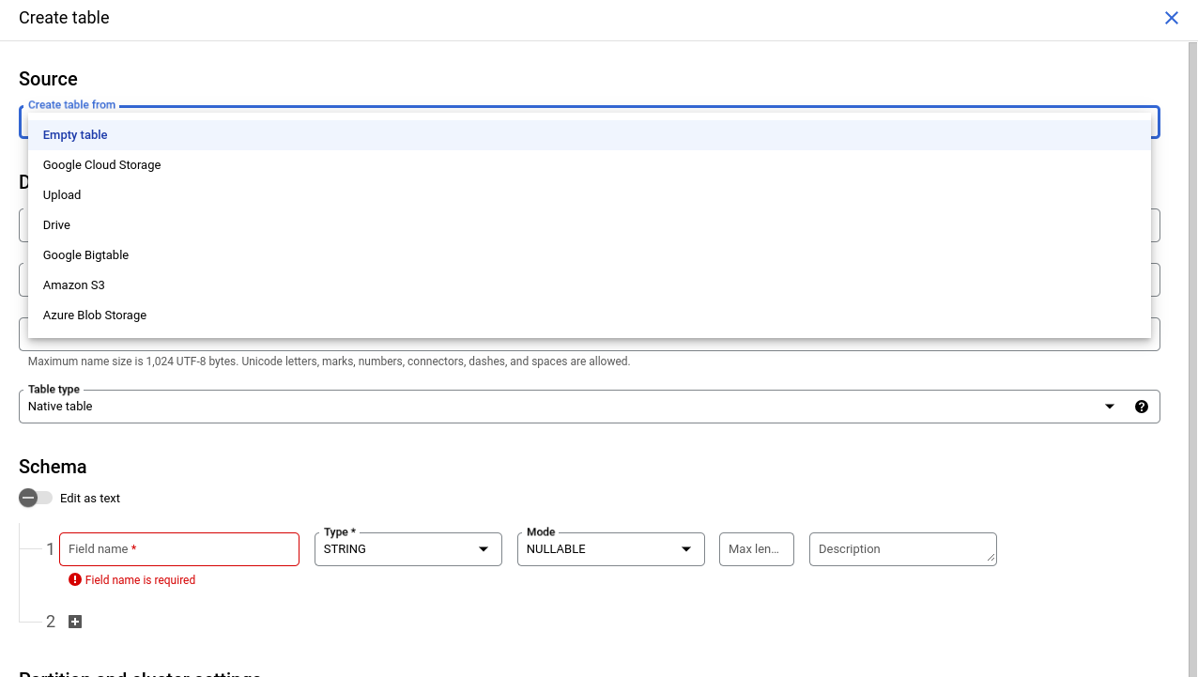
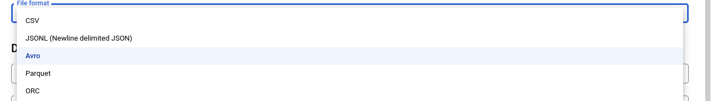
- Com a tabela criada você pode fazer queries direto do dashboard da GCP e as queries tem formato de SQL.

Select * from [TABLE] LIMIT 10000;

ou

Select location, Time, PopTotal
FROM [TABLE]
WHERE Variant = '*****'
ORDER BY PopTotal DESC LIMIT 20;

Entre outras queries SQL.

